**汉威科技集团2022届校园招聘**

**关于我们**

汉威科技集团股份有限公司（股票代码：300007）是一家值得信赖的创新型科技公司，国内领先的气体传感器及仪表制造商，创业板首批上市公司，致力于创造安全、环保、健康、智慧的工作和生活环境。汉威科技围绕物联网产业，将感知传感器、智能终端、通讯技术、云计算和地理信息等物联网技术紧密结合，打造汉威云，建立完整的物联网产业链，结合环保治理、节能技术，以客户价值为导向，为智慧城市、安全生产、环境保护、民生健康提供完善的解决方案。

**招聘需求**

职能管理岗：10人。

岗位要求：本科及以上学历，工商管理、管理学、会计学、人力资源管理、审计学、财务管理、物流管理、采购管理、物流工程等专业；在校期间获得过奖学金者、有学生会、社团管理干部经验者优先。

培养方向：经集团总部各职能部门定向培养后，到集团相关岗位从事对应工作，后续结合个人发展意愿，晋升路线双通道：管理岗位、二级子公司综合运营岗。

**联系我们**

1. 发送简历至HR邮箱：jtrl@hanwei.cn (简历投递标题：姓名+应聘岗位+毕业院校+专业)
2. 扫码关注“汉威HR公众号”查看岗位并投递简历

 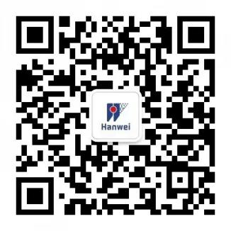

汉威HR 官方公众号

地址：郑州市高新区雪松路169号

官网：www.hanwei.cn

联系人：钟女士 0371-67169192